Thème 1 : INTERNET
IV. Les réseaux pair-à-pair
1) Architecture des réseaux pair-à-pair
La plupart des services utilisés sur Internet reposent sur des serveurs mis en place par des entreprises. Cependant, toutes les machines connectées à Internet peuvent communiquer entre elles. Dans les réseaux pair-à-pair (de l’anglais peer-to-peer, d’égal à égal), chaque ordinateur sert à la fois d’émetteur et de récepteur.

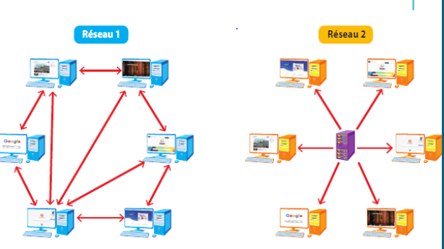
Le mode de communication le plus répandu est la connexion dite : « client-serveur ». En mode client-serveur un ordinateur, le client, émet une demande qu’on appelle une requête via le protocole de communication http. Ce protocole contient le fichier recherché et l’envoie au client.
Dans les cas de l’échange de fichier sur les réseaux pair-à-pair (en anglais peer-to-peer ou P2P) les ordinateurs sont tour à tour client et serveur.
Pour qu’un réseau pair à pair fonctionne, il faut que chaque internaute installe sur son ordinateur un logiciel qui permet :
- de se connecter au réseau
- d’être doté d’un protocole de réseau approprié pour spécifier comme et selon quel format les ordinateurs s’échangent les informations
- de savoir qui possède tel ou tel fichier
- de contrôler le transfert de données.
Ce fonctionnement permet d’éviter une surcharge d’un serveur et la rapidité du téléchargement augmente avec le nombre d’internautes demandeurs.

Qu’est-ce qu’un réseau pair-à-pair ?
…………………………………………………………………………………………………………………………………………………………………………………
……………………………………………………………………………………………………………………………………………………………………………………………………………………………………………………………………………………………………………………………………………………………………

Dans l’image située dans le cadre ci-dessus, lequel des réseaux est un réseau pair-à-pair ?
…………………………………………………………………………………………………………………………………………………………………………………

Quels sont les avantages d’un réseau pair-à-pair ?
…………………………………………………………………………………………………………………………………………………………………………………
…………………………………………………………………………………………………………………………………………………………………………………
…………………………………………………………………………………………………………………………………………………………………………………Citer trois exemples de logiciels permettant des échanges pair-à-pair :
…………………………………………………………………………………………………………………………………………………………………………………
2) Utilisation des réseaux pair-à-pair
L'une des utilisations les plus fréquentes du P2P est le partage de fichiers. Un client qui possède un fichier (comme un film, par exemple, ou un document quelconque) le met à disposition d'autres clients via une plateforme de téléchargement (il devient alors serveur). Il peut simultanément aussi télécharger d'autres fichiers partagés par d'autres clients (serveurs). Les bouts de fichiers téléchargés sont immédiatement partagés avec d'autres ordinateurs, jusqu'à ce que le fichier soit complet. Cette technique augmente la rapidité de téléchargement et diminue la charge sur le serveur central.

Source : https://www.journaldunet.fr/web-tech/dictionnaire-du-webmastering/1203399-p2p-peer-to-peer-definition-traduction-et-acteurs/

Mais pourquoi parle-t-on souvent de système pair à pair avec les cryptomonnaies ? Et bien tout simplement car la blockchain, le réseau sur lequel fonctionnent les cryptomonnaies comme Bitcoin, est un système pair à pair. Les transactions sont en effet diffusées, partagées et vérifiées grâce à un protocole sans autorité centrale (ou serveur central).
Source : https://fr.cryptonews.com/exclusives/c-est-quoi-un-reseau-pair-a-pair-2939.htm

Une seconde application destinée au grand public ou à la recherche, mais toutefois moins répandue que le partage de fichier, est la possibilité pour les internautes de mettre à disposition une partie de leur puissance de calcul.
Les ordinateurs d'aujourd'hui sont tellement puissants que la majeure partie du temps, une grande partie de leur processeur est disponible pour effectuer des calculs.
Le projet BOINC demande (…) au particulier de permettre l'usage de la puissance de calcul dont il n'a pas immédiatement besoin pour contribuer à la recherche sur le repliement des protéines (Folding@Home) et même la recherche d'intelligence extra-terrestre par analyse de spectre électromagnétique (SETI@home).

Source : https://fr.wikipedia.org/wiki/Pair_%C3%A0_pair#Calcul_distribu%C3%A9

Quelle est la principale utilisation des réseaux pair-à-pair ?
…………………………………………………………………………………………………………………………………………………………………………………Quels sont d’autres utilisations faites par les réseaux pair-à-pair ?
…………………………………………………………………………………………………………………………………………………………………………………
4) Les usages illégaux du pair-à-pair
Bien que les réseaux pair-à-pair soient légaux, certaines de leurs utilisations ne le sont pas.
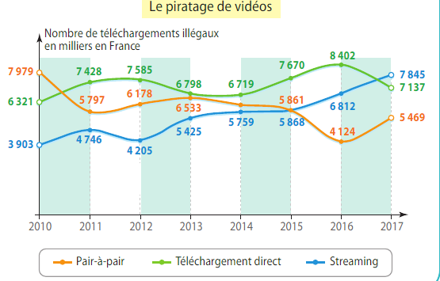
Le réseau pair-à-pair représente l’une des trois sources de téléchargement dans le monde. Cet outil dont les coûts de mise en service sont bien inférieurs à un véritable serveur, avec une grande simplicité d’utilisation a été assimilé au piratage et donc à l’illégalité. Chaque ordinateur faisant preuve de « mini-serveur » cela dilue la responsabilité, notamment dans le cas de partage illégal de document protégés. De plus ce type de réseau offre un relatif anonymat aux utilisateurs.

L’usage illégal principal du pair-à-pair est le téléchargement gratuit d’œuvres culturelles normalement payantes : film, musique et jeux vidéo. En France, la Hadopi (Haute Autorité pour la Diffusion des Œuvres et la Protection des droits sur Internet) veille aux intérêts des titulaires de droits d’œuvres protégées au titre de la propriété intellectuelle.

70% des internautes disent se rendre le plus souvent directement sur des sites ou applications déjà connus
lorsqu’ils recherchent une œuvre. Pour la très grande majorité des internautes, les pratiques illicites se
résument au streaming, au téléchargement et au pair à pair, avec peu d’évolutions depuis 2013.
Le streaming s’affirme comme le mode d’accès principal tandis que le pair à pair recule.
Source : https://www.hadopi.fr/sites/default/files/sites/default/files/ckeditor_files/ESSENTIEL_9_BD_WEB.pdf

Quelles utilisations illégales peuvent être faite par les réseaux pair-à-pair ?
…………………………………………………………………………………………………………………………………………………………………………………Par quoi tendent à être remplacés les réseaux pair-à-pair pour le téléchargement de fichiers ?
…………………………………………………………………………………………………………………………………………………………………………………Qu’est-ce que la Hadopi et quel est son rôle ?
…………………………………………………………………………………………………………………………………………………………………………………
…………………………………………………………………………………………………………………………………………………………………………………

